一、月影家居简介

月影家居，创立于2011年，是集研发、生产、销售、服务于一体的家居品牌。聚焦客户需求，把一流的照明解决方案乃至装修解决方案带给千家万户，致力于让人们的居住环境更美好。

月影家居作为装饰照明行业领导品牌，为用户提供多元化的家装解决方案，以“多品牌+全渠道”的发展路径持续保持高效增长，旗下拥有“月影灯饰”、“月影卫浴”、“月影家具”、“月影定制”四大品牌，助力全球家庭享受更加美好的居家生活。月影家居自有100000+㎡制造基地，2000+㎡总部旗舰店，线下体验店遍布全国，逐渐成为中国家居品牌典范。

全铜装饰照明选月影。月影家居旗下灯饰品牌——月影灯饰作为阿里巴巴集团战略合作伙伴，并连续9年荣膺天猫全铜灯饰销量第一，2020年斩获全铜灯饰全国销量NO.1。月影灯饰产品涵盖北欧、现代、轻奢、国潮、美式、欧式六大主流风格，拥有千余产品款式。月影家居以设计定义灯饰潮流，以匠心保证产品品质，赢得了消费者和业界的认可。未来，月影家居将不断与时俱进，将最优质的产品和服务带给更多用户，成为一家世界领先的家居品牌。

2021年，月影家居正式签约著名影视明星杨洋为品牌代言人，进一步深化品牌传播。
二、招聘职位及福利待遇

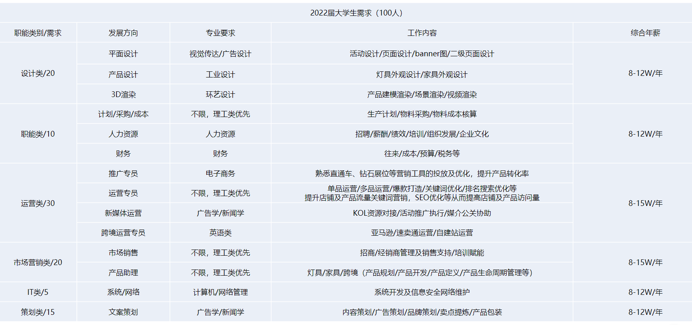

福利待遇：提供宿舍，五险一金，年化1-8个月的绩效奖金，导师帮扶制，月度团建，年度旅游，清晰的职业发展路径，现代化办公环境，年轻的电商群体，全方位的人才培养体系。

三、招聘流程
宣讲会（线下收集简历）>>>初试>>>笔试/测评>>>复试>>>签约

四、企业文化
使命
让人们的居住环境更加美好
愿景
聚焦客户的需求，把一流的照明解决方案乃至装修解决方案带给千家万户
价值观
以客户为中心，以奋斗者为本，长期艰苦奋斗，坚持自我批判

五、联系我们
联系电话：0755-23218429/13790682984 邮箱地址：hr@fenben.com
联系人：张小姐/刘小姐

